2008-2009 EĞİTİM-ÖĞRETİM YILI SANCARLI İ.Ö.O. 6. SINIF
FEN VE TEKNOLOJİ DERSİ II.DÖNEM II.YAZILI SORULARI
ADI SOYADI:……………………….…………………… NO: ……………. PUAN :
A-) Aşağıdaki ifadelerden doğru olanın yanına ‘ D ’ yanlış olanın yanına ‘ Y ’ yazınız. ( 15 puan)

1-) Düz aynada oluşan görüntü cisimle aynı boydadır . | D | Y
2-) Işığı düzgün yansıtan cisimler daha parlak görünür. | D | Y
3-) AB kan gurubuna sahip bir kişi diğer guruplara kan verebilir . | D | Y
4-) Ses şiddeti soğurulma ile azalır. | D | Y
5-) Çukur aynada oluşan görüntü cisimden büyük ve ters olabilir. | D | Y

B-)Aşağıdaki cümlelerde boş bırkılan yerleri doldurunuz.(15 puan)
1- Sesin bir engelden çarpıp tekrar geri gelmesine ……………………………………………………. denir.
2-Isının katılarda yayılması ………………………………………………… yoluyla gerçekleşir.
3-Tümsek aynada oluşan görüntü cisme göre …………………………………………….. olur.
4-Isıyı iyi ileten maddelere …………………………………………………………………... Denir.
5- Kanda kırmızı renkli kan hücreleri…………………………………….….dır
1. Aşağıdaki aletlerden hangisi aynalardan yararlanılarak yapılmamıştır?  A) Ultrasyon B) Periskop C) Teleskop D) Mikroskop  2. Aşağıdaki maddelerden hangisinde ses yayılmaz?  A) Tahta B) Su C) Hava D) Boşluk  3. I. Gelme açısı Yansıma açısına eşittir.  II.Gelen ışın,yansıyan ışın ve normal aynı düzlemdedir.  III. Gelme açısı yansıma açısından küçüktür.  Yukarıdakilerden hangileri doğrudur?  A) I B) I ve II C) III D) I , II , III  4. Katıların sıvı ve gazlara göre daha iyi iletim yapmasının nedeni nedir?  A)Molekülleri arasında daha az boşluk bulunması  B)Moleküllerinin daha küçük olması  C)Moleküllerinin daha büyük olması  D)Molekülleri arasında daha fazla boşluk bulunması  5.Aynalarda oluşan görüntülerle ilgili aşağıda verilenlerden hangisi yanlıştır ?  A) Düz aynada oluşan görüntü cisme göre düzdür.  B) Tümsek aynada oluşan görüntü terstir.  C) Düz aynada oluşan görüntü cisimle aynı boydadır.  D) Tümsek aynada oluşan görüntü cisimden küçüktür.  6.Aşağıdakilerden hangisi doğal ışık kaynaklarıdandır ?  A) Güneş B) Mum C) El feneri D) Ampul | D-) ( 10 P )  D -2. (10 PUAN)  Gelen Işın  Yansıyan Işın  75⁰  Yansıyan ışının ayna ile yaptığı açı 75⁰ ‘dir. Gelme açısı kaç derecedir?  E-) Şekilde cisimlere gelen ışınların yansımaları gösterilmiştir. Buna göre bu cisimlerin yüzeylerinin düz veya pürüzlü olduğunu ve yüzeylerinin nasıl göründüğünü yanlarına yazınız.(20 PUAN)  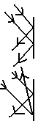  …………………………………………………...  ………………………………………….…………  Üstün başarılar dilerim Sefer SARISAÇ Fen ve Teknoloji Öğretmeni
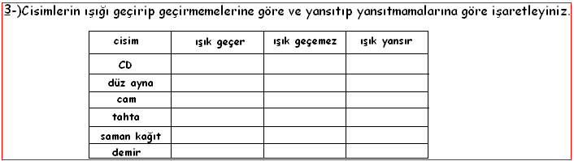
C-)Aşağıdaki çoktan seçmeli sorulardan doğru olan şıkkı işaretleyiniz (30 puan)

